MANTENIMIENTO
A PLANTAS
ELECTRICAS DE
EMERGENCIA.
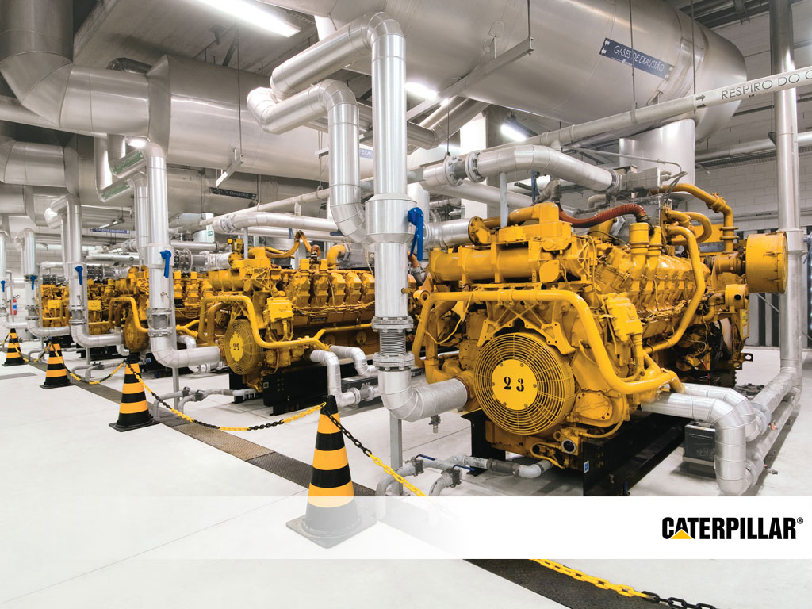
CATEDRATICO:
Ing. Pedro Oswaldo Rede Rodríguez
Electromecánico
El módulo de Mantenimiento de plantas eléctricas de emergencia, corresponde al núcleo de formación profesional, es de tipo específico y se imparte en el quinto semestre de la carrera de Profesional Técnico y Profesional Técnico-Bachiller en Electromecánica industrial. Tiene como finalidad, que el alumno realice el mantenimiento a las plantas eléctricas de emergencia, realizando el diagnóstico, mantenimiento preventivo, mantenimiento correctivo y pruebas de funcionamiento.

Las plantas eléctricas de emergencia se utilizan para suministrar la energía durante cortes esporádicos e inesperados de la red principal de suministro eléctrico, por lo cual es posible que en algunos casos, su funcionamiento sea limitado a pocas horas, pero deben estar siempre habilitados
para esos casos de emergencia. El llevar a cabo un buen mantenimiento debe llevar a tener la mayor disponibilidad operativa de la planta en el momento de necesitarse, prolongar la vida útil de los componentes del equipo y reducir los costos por reparaciones inesperadas, por lo que el objetivo de llevar a cabo cualquier programa de mantenimiento es garantizar sus buenas condiciones de funcionamiento.

